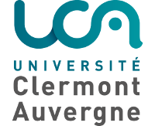
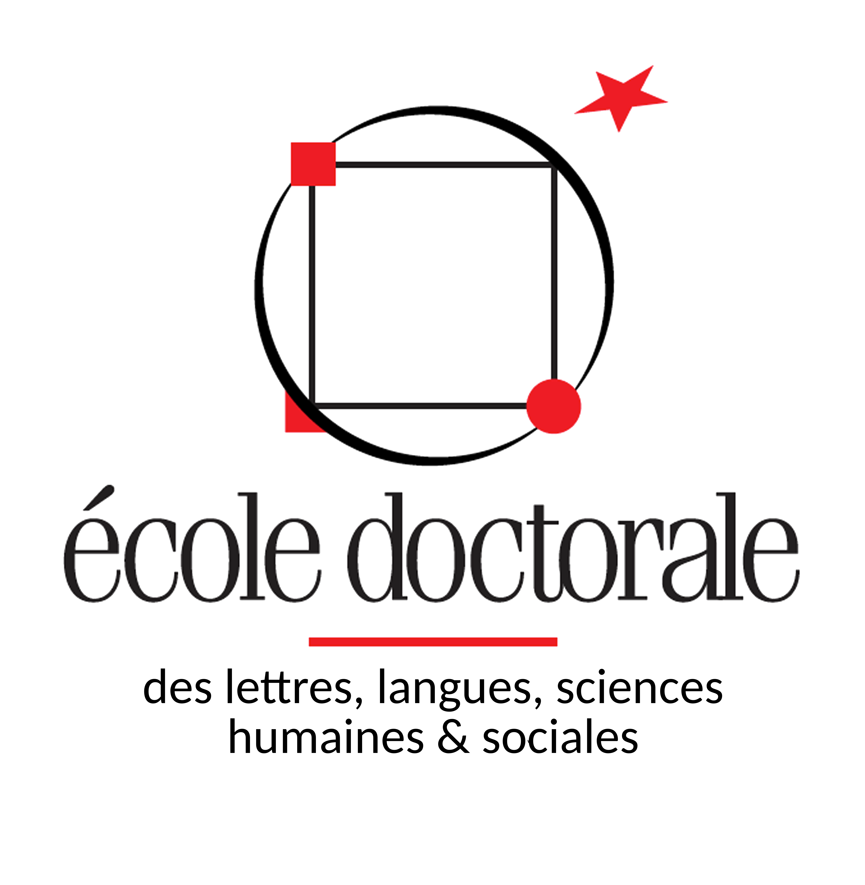
Candidature à un contrat doctoral, campagne 2024

L’École doctorale LLSHS dispose pour l'année 2023-2024 d’un contingent de 7 contrats doctoraux. Les auditions pour le choix définitif des candidats retenus auront lieu le vendredi 4 juillet 2024 à la Maison des Sciences de l’Homme de Clermont-Ferrand (Amphi 220). Après une expertise de chaque dossier (par deux professeurs ou maîtres de conférences étrangers au laboratoire d’accueil du candidat), le candidat sera invité à présenter son projet de thèse en 15 minutes et répondra pendant dix minutes aux questions du Jury. Les résultats seront connus au plus tard le lendemain.
Les candidats devront déposer en ligne leur dossier de candidature

du 1er juin 2024 00:00:00 au 30 juin 23:59:59

Informations demandées dans le dossier de candidature à préparer
* : indique un élément obligatoire et indispensable à la constitution du dossier.
- * Un projet de thèse et sa bibliographie en 15000 caractères maximum, espaces inclus.
- Annexe du projet de thèse : si la présentation du projet de thèse impose le recours à des images, le candidat a la possibilité de les organiser et les présenter dans un document facultatif supplémentaire, au format pdf. Il contiendra uniquement des images et leurs légendes illustrant le projet. La taille maximale de ce fichier ne doit pas dépasser 5 Mo.

[Documents à numériser au préalable]
- * Un calendrier de réalisation sur 3 trois ans, au format pdf. La taille maximale de ce fichier ne doit pas dépasser 5 Mo.
- * Une lettre de soutien du directeur de thèse, mettant en avant, outre les aptitudes du candidat, l’intérêt et l’originalité du projet, au format pdf. La taille maximale de ce fichier ne doit pas dépasser 5 Mo.
- * Une lettre du directeur de laboratoire, mettant en avant l’intérêt de la thèse et son inscription dans la politique scientifique du laboratoire, au format pdf. La taille maximale de ce fichier ne doit pas dépasser 5 Mo.
- * Un relevé des notes de M1 et M2, au format pdf. La taille maximale de ce fichier ne doit pas dépasser 5 Mo.
- Si ce relevé est partiel, notamment parce que le mémoire n’est pas soutenu, le candidat doit joindre une attestation du directeur de recherche en master, certifiant que la soutenance aura lieu avant l’audition, au format pdf. La taille maximale de ce fichier ne doit pas dépasser 5 Mo. Le candidat devra alors se présenter à l’audition avec une attestation de soutenance (précisant les notes obtenues).
- * Un CV scientifique, au format pdf. La taille maximale de ce fichier ne doit pas dépasser 5 Mo.
À l'attention des candidats : Pour soumettre correctement votre dossier, veuillez suivre les consignes données ci-dessous.
1. Préparez dès à présent les documents demandés ainsi que votre projet de thèse.
2. Votre candidature à un contrat doctoral se fait UNIQUEMENT par voie électronique. Aucune version papier ne sera acceptée.
3. Le dossier de candidature en ligne sera accessible au lien suivant :
http://contratdoctoral.edlshs.uca.fr/

